大赛璐（中国）投资有限公司（DAICEL (CHINA) INVESTMENT CO.,LTD.）是株式会社大赛璐（原名：大赛璐化学工业株式会社。于2011年10月更名。）于2004年7月19日设立的外商独资投资性公司。DCCI的资本金是4,711万美元，已投资七家公司。

赛璐洁是DAICELPOLYMER 基于独自技术与多年的技术服务经验开发的清洗用塑胶。针对射出成型机与挤出机等塑胶加工设备，作为塑胶材料更换，颜色更换的清洗剂被使用。可削减原材料损耗，降低产品中因异物混入导致的不良，缩短切换的作业时间。不仅通过排出付着物，异物来清洗螺杆，炮筒，逆止阀，同时赛璐洁自身也可简单被排出。因为有此性能，不仅赛璐洁的使用量少，其后期的置换用材料损失也非常少。为了降低工厂成本，提高产品品质。请一定利用赛璐洁。

赛璐洁的自我排出效果（本色料→透明料）
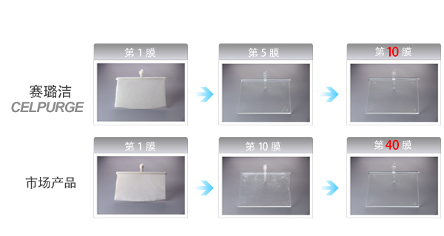

特征

强力清洗效果
因其强力的清洗效果，少量的赛璐洁即可进行塑胶材料更换，颜色更换。与一般的使用原料清洗的方法相比，总体作业成本是经济实惠的。可容易的清除炮筒内的烧焦及脏污，适合阻燃材料的清洗。

排出异物性能
可简单排出炮筒内容易残留的树脂中的玻璃纤维，不融解物等。可降低后期因异物混入导致的产品不良。

优良的自我排出性能
以往清洗剂自身残留的问题，通过本公司独自的清洗原理得以改善。因此整体的清洗时间得以缩短，材料损耗减少。对于耗时的向透明树脂的转换作业特别有效果。

使用简单
与原料同等的颗粒形状，取用方便。可在不改变成型・挤出条件下进行使用。
赛璐洁的清洗原理
赛璐洁是成型机与挤出机清洗用的塑胶。赛璐洁因具有（使其浮起）与（膨胀效果）两大特点。兼顾了（强力清洗力）与（自我排出性）。
清洗剂的一般类型：
1. 添加高分子成分，部分架桥成分等（半熔融型）
2. 添加界面活性剂（界面活性剂型）
（半熔融型）是将与金属表面密着的先行树脂通过摩擦力强行剥离。（界面活性剂型）是通过界面活性剂成分降低金属与先行树脂的密着力，使其浮起后再挤出去。
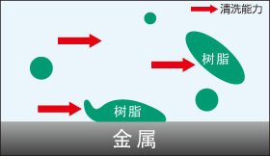
半熔融型
将与金属表面密着的先行树脂强行剥离。
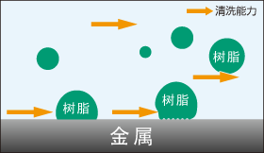
界面活性剂型
使与金属表面密着的先行树脂浮起。
虽然（半熔融型）的剥离力强，可除去顽固污渍，但也因此使其自身难以被排出，容易在接下来的材料中留下不纯物质。（界面活性剂型）的自我排出性能良好，因界面活性剂降低了清洗剂的粘度与摩擦力。剥离力并不强。
那么，赛璐洁就是以（界面活性剂型）为基础，添加了流动中产生垂直方向膨胀力的特殊添加剂，在保留（界面活性剂型）长处的同时，提高了挤出力。
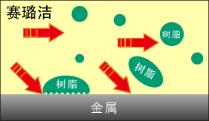
"赛璐洁" 界面活性剂型
使与金属密着的树脂通过膨胀挤出，同时使其浮起并剥去。
各种类型的清洗剂比较
 | 清洗力 | 自我排出性能
半熔融型 | ○ | △
界面活性剂型 | △ | ○
赛璐洁 | ◎ | ○

「 除去碳化物 」的概念
在成型机内熔融的树脂长时间滞留，或者与空气接触后碳化，在成型机的炮筒，螺杆的表面呈膜状积累。这种碳化膜随时间逐步增长，超过某种限度后就会一点点脱落。碳化物混入成型品，成为产生不良的一种原因。
因这种碳化膜顽固的付着在金属表面，使用PE，PS等树脂也无法除去。赛璐洁与碳化膜的可塑化成分配合，渗入到碳化膜使其膨胀，容易从金属表面剥离。除去碳化膜的成分并不是界面活性剂，这点就是界面活性剂型清洗剂与赛璐洁的最大区别。
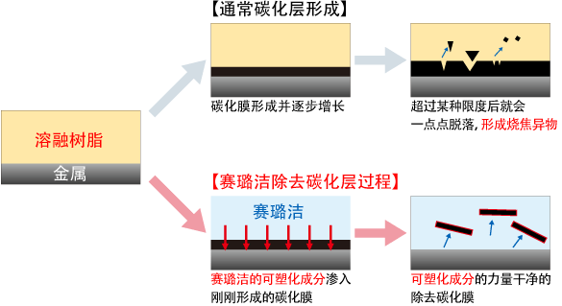

使用填充规格的出发点 (NX-VG、AG4、AW2)
赛璐洁的基本规格NX-VN，MA2具有优良的（碳化膜除去力）。但是有一些长期积累的非常顽固的碳化膜，NX-VN，MA2就不能简单的除去。此时可以发挥作用的是NX-VG、AG4、AW2 。
NX-VG、AG4、AW2 中使用了填充物。这些填充物在冲击碳化膜，打开突破口方面发挥作用。碳化膜受到破坏后，与界面活性剂不同的可塑化成分就可以容易渗入。之后赛璐洁所具有的碳化膜除去力就可以将碳化膜除去干净。
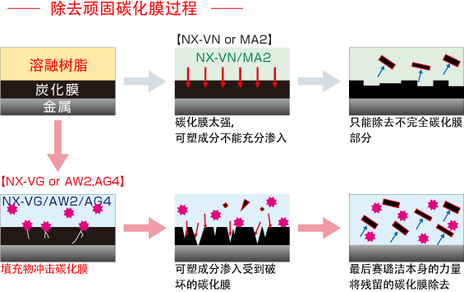

使用填充的规格与NX-VN、MA2配合的效果
填充规格在提高剥离效果的同时，使用的填充物也使赛璐洁本身的有效成分数量减少。因此，在给破坏碳化膜后，除去残留碳化膜的力量也相应受到影响。这时候配合使用NX-VN、MA2效果更理想。
举个例子，与除去煎锅的顽固污渍一样。除去顽固污渍首先使用金属刷最有效。但是一旦脏污开始被除去，精加工时与金属刷相比使用海绵更能使整体擦拭干净。（NX-VG、AG4、AW2）与 （NX-VN、MA2）的关系就象金属刷与海棉的关系。

为预防碳化物作为封闭材料使用
作为射出成型机产生碳化物的原因主要有以下2点。
- 成型机内的树脂滞留时间过长。
- 树脂在熔融状态与空气接触。
成型机在停机时，虽然将成型机内排空后切断电源的情况也能看到，但此时温度要充分减低，再次升温时又要恢复这个条件。为防止停机时产生碳化物，停机前（使用难碳化的树脂置换），将螺杆（封闭）起来是有效的。赛璐洁的NX-VN及MA2作为（封闭材料）也非常有效果。
赛璐洁的NX-VN及MA2不仅长时间滞留，与空气接触不容易碳化，实际上还含有使碳化物可塑的成分。因此在停机时使用，发挥（事先浸渍效果）。另外，（碳化物的可塑成分）不是界面活性剂。实际上，界面活性剂型的清洗材料与赛璐洁有很大区别。
- 难碳化
- 软化碳化物
作为封闭材料最合适!!
